GUÍA DE HISTORIA, GEOG, Y CS. NATURALES - TERCERO AÑO BÁSICO
Nombre:______________________________________Fecha:_______________________
Objetivo: Ubicar personas, lugares y elementos en una cuadrícula.

Estimada familia:
Si no cuenta con los textos escolares, podrá visualizarlo y descargarlo desde el sitio: www.aprendoenlinea.mineduc.cl/

Con el fin de apoyar el aprendizaje, puede ver los siguientes videos, en la medida de sus posibilidades:
www.youtube.com

Todas las dudas enviarlas al correo de la profesora.

Para realizar esta guía debes apoyarte de. tu texto escolar en las siguiente páginas: 28 y 29.

Uso de cuadrícula en un plano:
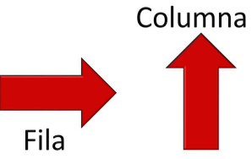
LEER: Para ubicar con mayor facilidad un lugar sobre un plano, se usa una cuadrícula que tiene números en la primera fila y letras en la primera columna. Así, se puede decir la ubicación exacta de un objeto indicando la fila y la columna en que se encuentra.

- Observa el cuadro de coordenadas. Luego responde:
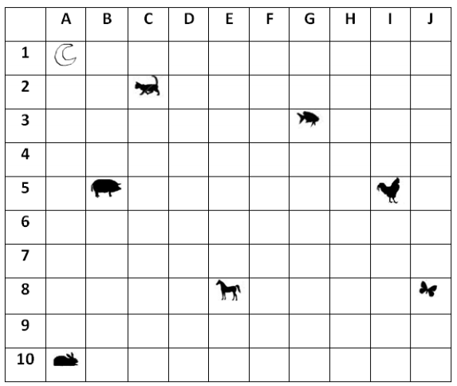

- Indica la combinación de cuadros en que se encuentra cada animal :
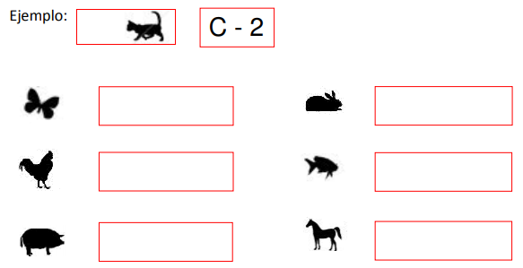

- Dibuja en la casillas, lo que se indica a continuación (según la cuadrícula anterior):
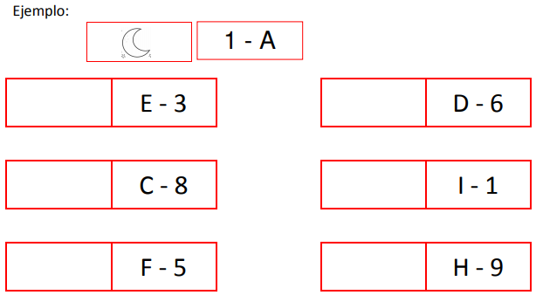

- Júntate con otra persona de tu familia, para jugar al combate naval:

Instrucciones:
- En el tablero que hay más abajo, dibuja 3 barcos de 2 casillas, 2 barcos de 3 casillas, 2 barcos de 4 casillas y 1 barco de 5 casillas.
- Mientras dibujas, evita que tu compañero vea tu tablero.
- Para jugar, cada uno de ustedes debe dictarle al compañero una ubicación, por ejemplo 2C.
- Si la ubicación dictada coincide con un casillero en que hay un barco, se debe avisar al compañero diciendo “toque”.
- Si un barco es tocado en todos sus casilleros está “hundido” y hay que avisarle al compañero.
- Anota cada ubicación que dictes para no repetirlas y perder turnos.
- Anota también las ubicaciones en que has tocado un barco de tu compañero para que puedas intentar tocarlo nuevamente en los casilleros contiguos hasta hundirlo.
- Gana el jugador que logra hundir primero todos los barcos de su compañero.

 | A | B | C | D | E | F | G | H | I | J
1
2
3
4
5
6
7
8
9
10

